常州市绿化管理指导站

常绿指〔2014〕14号

九月份招投标养护绿地考核情况通报

各管养单位：
我站于9月份对18个招标管养绿地通过日巡查、周小结、月度集中检查等形式进行了全面考核，本月重点考核了日常养护管理工作落实及养护人员到位、绿地保洁、设施维护等方面的情况。经查，绝大多数管养单位人员配备充足，日常保洁、植物养护等工作到位，并能完成我站布置的阶段性重点工作，绿地景观状况良好。巡查考核中发现的问题主要有：
一、部分标段绿地内有杂草、枯枝、垃圾等未及时清除，如高架标段、机场路标段等；
二、部分标段有破损设施未及时修复，如五星公园、荷园、通江南路等；
各标段要根据绿地的具体情况及时浇水，防止植物干旱脱水，确保绿地景观效果，同时，继续做好黑麦草坪的播后管理养护，保证黑麦草的出苗率，确保草坪冬季的景观效果。
绿地内仍有部分食叶性害虫为害，各标段要根据具体情况，及时进行防治。同时，清理绿地内的杂草、枯枝等，减少害虫的越冬场所。
适逢国庆长假，各标段要加强绿地内的各项安保工作，保证给市民提供一个优美和谐的游园环境。
我站将加强周巡查考核力度，并督促各管养单位对出现情况及时整改。希各管养单位履行好养护合同上的相关责任，切实做好绿地管养工作，突出工作重点，主攻薄弱环节，全力以赴整改提升，确保绿地景观效果。

附件：1.9月市管绿地月度考核得分汇总表
2.9月市管绿地考核情况表

常州市绿化管理指导站
2014年10月8日

抄送：史志军副市长，彭峻副秘书长，市财政局、市园林局、
市建设局、市城管局。
常州市绿化管理指导站 2014年10月8日印发
（共印22份）

附件1
9月份市管绿地考核得分汇总表
序号 | 管养地块 | 管养单位 | 市考评  扣分 | 综合  得分
1 | 延陵路 | 常州市天宁市政绿化工程有限公司 | 0 | 96
2 | 西林公园 | 常州市荆川公园管理处 | 未抽考 | 93
3 | 怀德广场 | 常州市天宁市政绿化工程有限公司 | 未抽考 | 93
4 | 五星公园 | 常州市荆川公园管理处 | 未抽考 | 96
5 | 蔷薇园 | 常州市红梅公园管理处 | 未抽考 | 95
6 | 晋陵中路 | 常州市红梅公园管理处 | 未抽考 | 95
7 | 市民广场 | 常州市红梅公园管理处 | 0 | 96
8 | 荷园 | 常州市苗圃有限公司 | 未抽考 | 96
9 | 通江南路 | 金坛市泽宇园林绿化有限公司 | 0 | 94
10 | 月季与垂直绿化 | 金坛市泽宇园林绿化有限公司 | 未抽考 | 90
11 | 草花 | 常州市红梅公园管理处 | 未抽考 | 95
12 | 高架一标段 | 常州市利达绿化有限公司 | 未抽考 | 91
13 | 高架二标段 | 常州恒绿花木有限公司 | 未抽考 | 92
14 | 高架三标段 | 常州市红梅公园管理处 | 未抽考 | 93
15 | 高架四标段 | 常州市天宁市政绿化工程有限公司 | 未抽考 | 93
16 | 机场路一标 | 金坛市泽宇园林绿化有限公司 | 未抽考 | 95
17 | 机场路二标 | 常州市天宁市政绿化工程有限公司 | 未抽考 | 93
18 | 机场路三标 | 常州市荆川公园管理处 | 未抽考 | 96
注：综合得分=月考核得分-市考评扣分

管养地块 |  | 延陵路标段 |  | 绿地面积 |  | 108675M²
管养单位 |  | 常州市天宁市政绿化工程有限公司 |  | 本月考核得分 |  | 96
本  月  考  核  发  现  的  主  要  问  题 | 1、现场保洁18人，符合文件要求；  2、园路整洁，无明显白色垃圾（见图1）；  2、黑麦草播种完成，出苗情况较好，草花更换完成（见图2、3）；  3、绿地内园椅、路障、篱笆等油漆工作完成（见图4）；  4、政成桥小叶女贞有食叶性害虫为害（见图5）；  5、朝阳广场草坪与月季分隔沟内需清理（见图6）。  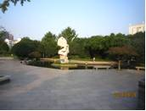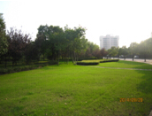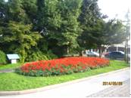  图1 图2 图3  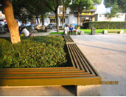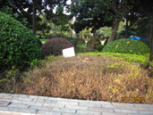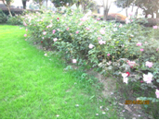  图4 图5 图6
书面整改通知次数 |  |  | 无 | 社会投诉次数 | 无
下  月  工  作 | 1、做好日常的卫生保洁和修剪工作，维持绿地良好的面貌；  2、做好黑麦草播种后的养护工作，确保绿地冬季良好的景观面貌；  3、继续做好食叶性害虫和地下害虫的喷药防治工作；  4、及时清除绿地内的杂草、枯枝，减少害虫的越冬场所；  5、根据天气情况，做好绿地内色块和苗木的冬季施肥工作；  6、做好国庆长假期间绿地内的各项安保工作。

管养绿地 |  |  | 西林公园 |  |  |  |  | 绿地面积 |  | 132000M2
托管单位 |  |  | 常州市荆川公园管理处 |  |  |  |  | 本月考核得分 |  | 93
本  月  考  核  情  况 |  | - 现场保洁人员12人，保安人员16人，符合要求；  - 园内总体情况较好，园路干净整洁，球类色块修剪及时（见图1、图2）；  - 西侧铺装破损（见图3）；  - 桂桥色块黄杨绢野螟为害严重（见图4）；  - 西侧凉亭多处乱涂写（见图5）；  - 梅庄路施工现场无警示牌（见图6）。  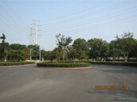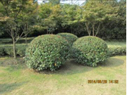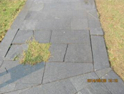  图1 图2 图3  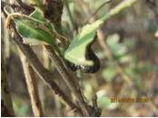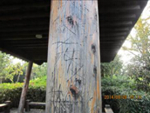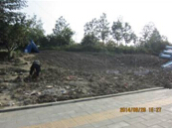  图4 图5 图6
书面整改通知次数 |  |  |  | 无 |  |  | 社会投诉次数 |  | 无
下  月  工  作 |  | - 继续做好卫生保洁工作，保持绿地整洁环境；  - 加强秋季植物养护工作，及时浇水、修剪、施肥，施肥做好签证工作；  - 认真排查安全隐患，及时整改到位；  - 参照指导站近期《植保通讯》要求，切实做好病虫害防治，重点关注樟巢螟、重阳木锦斑蛾、舟蛾类、刺蛾、大叶黄杨尺蛾、黄杨绢野螟、蚧壳虫、蚜虫、夜蛾类、以及天牛等蛀干害虫等；  - 提高园内设施巡查力度，及时维修保养；  - 做好黑麦草播后管理。
管养绿地 |  |  | 怀德广场 |  |  |  |  | 绿地面积 |  | 13000M²
管养单位 |  |  | 常州市天宁市政绿化工程有限公司 |  |  |  |  | 本月考核得分 |  | 93
本  月  考  核  情  况 | 1、现场保洁人员2人；  2、园路整洁，无明显白色垃圾（见图1）；  3、色块、球类修剪到位，绿地整体景观效果良好（见图2、3）；  4、部分草花更换完成（见图4）；  3、一株红叶李有蛀干性害虫为害（见图5）；  4、一株樱花一半长势不良（见图6）。  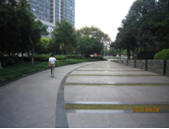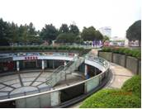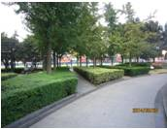  图1 图2 图3  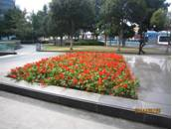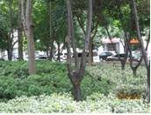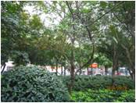  图4 图5 图6
书面整改通知次数 |  |  |  |  | 无 | 社会投诉次数 |  |  |  | 无
下  月  工  作 | 1、做好日常的卫生保洁和修剪工作，维持绿地良好的面貌；  2、做好黑麦草播种后的养护工作，确保绿地冬季良好的景观面貌；  3、对蛀干性害虫采取相应的防治措施，加强对绿地内病虫害的监控和防治力度；  4、及时清除绿地内的杂草、枯枝，减少害虫的越冬场所；  5、根据天气情况，做好绿地内色块和苗木的冬季施肥工作；  6、做好国庆长假期间绿地内的各项安保工作。

管养绿地 |  | 五星公园 |  |  | 绿地面积 |  | 110000M²
管养单位 |  | 常州市荆川公园管理处 |  |  | 本月考核得分 |  | 96
本月考核情况 | - 现场保洁人员16人，保安人员18人，符合要求；  - 卫生保洁工作到位，园路整洁，无明显白色垃圾（见图1）；  - 园内色块、球类、草坪整形修剪及时到位（见图2、图3）；  - 小公园黄杨绢野螟为害严重（见图4）；  - 大公园长廊顶灯脱落（见图5）；  - 木质栏杆破损（见图6）。  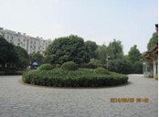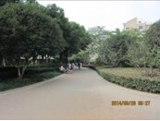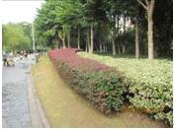  图1 图2 图3  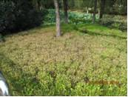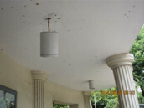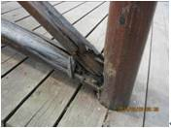  图4 图5 图6
书面整改通知次数 |  |  | 无 | 社会投诉次数 |  | 无
下  月  工  作 | - 继续做好卫生保洁工作，保持绿地整洁环境；  - 加强秋季植物养护工作，及时浇水、修剪、施肥，施肥做好签证工作；  - 认真排查安全隐患，及时整改到位；  - 参照指导站近期《植保通讯》要求，切实做好病虫害防治，重点关注樟巢螟、重阳木锦斑蛾、舟蛾类、刺蛾、大叶黄杨尺蛾、黄杨绢野螟、蚧壳虫、蚜虫、夜蛾类、以及天牛等蛀干害虫等；  - 提高园内设施巡查力度，及时维修保养；  - 做好黑麦草播后管理。

管养地块 |  | 蔷薇园标段 |  | 绿地面积 | 118664.00M²
管养单位 |  | 常州市红梅公园管理处 |  | 本月考核得分 | 95
本  月  考  核  发  现  的  主  要  问  题 | - 现场保洁养护人员20人；  2、水面整洁无垃圾（见图1、2）；  3、全园保洁基本到位，色块修剪完成（见图3）；  4、园景工人正在清理水面芦苇（见图4）；  5、工人正在打药清理杂草（见图5）；  6、木槿上有虫害未治理（见图6）。  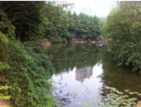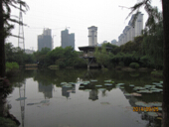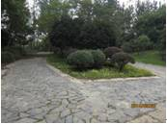  图1 图2 图3  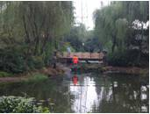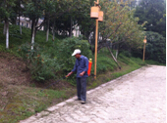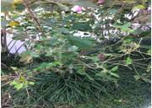  图4 图5 图6
书面整改通知次数 |  |  | 无 | 社会投诉次数 |  | 无
下  月  工  作 | 1、完成日常的卫生保洁工作，清除绿地内垃圾；  2、加强养护，及时清除杂草；  3、加强病虫害防治，认真阅读植保通讯，正确使用防治药剂；  4、配合施工方做好园区改造工作，提高施工安全意识，加强对园内的安全巡视，并做好警示标志和施工围挡；  5、做好园内游园秩序管理，确保市民的人身安全；  6、加强设施的看护力度，防止绿地内设施和苗木的人为破坏，提高安全隐患意识，发现问题及时处理。

管养地块 |  | 晋陵中路北段标段 |  | 绿地面积 | 111416M²
管养单位 |  | 常州市红梅公园管理处 |  | 本月考核得分 | 95
本  月  考  核  发  现  的  主  要  问  题 | 1、全线有保洁养护人员21人；  2、全路段保洁到位，草坪、色块修剪完成，林带内整洁（见图1、2、3）；  3、青山湾内芭蕉上枯枝未修除（见图4）；  4、青山广场色块内有建筑垃圾未清（见图5）；  5、林带内一株海棠死亡未清除（见图6）。  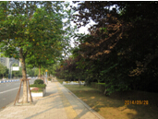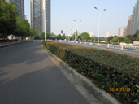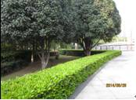  图1 图2 图3  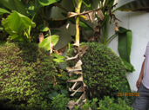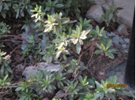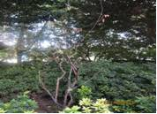  图4 图5 图6
书面整改通知次数 |  |  | 无 | 社会投诉次数 |  | 无
下  月  工  作 | 1、完成日常的卫生保洁工作，清除绿地内垃圾；  2、认真阅读植保通讯，有效地进行病虫害防治工作；  3、加强草坪养护，及时修剪，及时除草；  4、加强巡视，及时发现问题及时整改；  5、及时观察黑麦草的长势，加强养护管理；  6、对马褂木进行更换补种并加强养护；  7、对海棠死株进行更换。

管养绿地 |  | 市民广场 |  |  | 绿地面积 |  | 108610M²
管养单位 |  | 常州市红梅公园管理处 |  |  | 本月考核得分 |  | 96
本月考核情况 | - 现场保洁养护人员25 人；  - 全园保洁基本到位，草坪、色块修剪到位（见图1）;  - 水面干净整洁无垃圾（见图2）；  - 广场中央草花更换完成（见图3）；  - 黑麦草已长出来，景观效果不错（见图4）；  - 部分海棠效果不佳需更换（见图5）；  - 大剧院东门一株红枫长势不良需加强养护（见图6）。  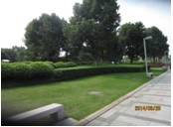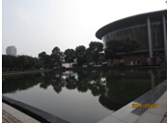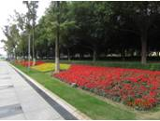  图1 图2 图3  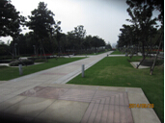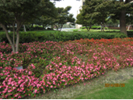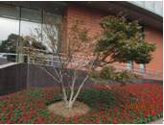  图4 图5 图6
书面整改通知次数 |  |  | 无 | 社会投诉次数 |  | 无
下  月  工  作 | 1、完成日常的卫生保洁工作，清除绿地内垃圾，继续保持良好的园区环境；  2、及时关注植保通讯上的讯息，做好病虫害防治工作；  3、及时做好园内乔灌木的修剪工作；  4、加强对长势不良乔木养护管理；  5、加强园内的游园秩序管理。

管养绿地 |  | 荷园 |  |  | 绿地面积 |  | 135000M²
管养单位 |  | 常州市苗圃有限公司 |  |  | 本月考核得分 |  | 96
本  月  考  核  情  况 | - 现场保洁人员12人，保安人员5人，符合要求；  - 园内整体环境较好，水面、园路干净整洁（见图1、图2）；  - 色块、球类修剪及时，空秃补植到位，景观效果好（见图2、图3）；  - 凉亭修复完成（见图4）；  - 北入口厕所顶灯不亮（见图5）；  - 东厕所水龙头损坏（见图6）。  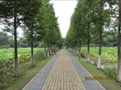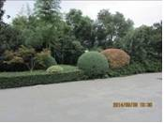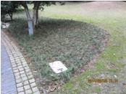  图1 图2 图3  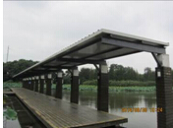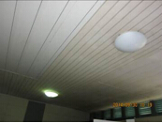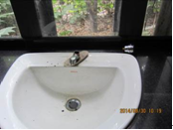  图4 图5 图6
书面整改通知次数 |  |  | 无 | 社会投诉次数 |  | 无
下  月  工  作 | - 继续做好卫生保洁工作，保持绿地整洁环境；  - 加强秋季植物养护工作，及时浇水、修剪、施肥，施肥做好签证工作；  - 认真排查安全隐患，及时整改到位；  - 参照指导站近期《植保通讯》要求，切实做好病虫害防治，重点关注樟巢螟、重阳木锦斑蛾、舟蛾类、刺蛾、大叶黄杨尺蛾、黄杨绢野螟、蚧壳虫、蚜虫、夜蛾类、以及天牛等蛀干害虫等；  - 加强荷花的精细化管养工作，适时打捞水草；  - 做好黑麦草播后管理。

管养绿地 |  | 通江南路 |  |  | 绿地面积 |  | 119720M²
管养单位 |  | 金坛泽宇绿化有限公司 |  |  | 本月考核得分 |  | 94
本  月  考  核  情  况 | - 保洁员18人，符合招标文件要求；  - 标段内整体保洁工作基本到位，无明显白色垃圾散落，景色宜人（见图1、2）；  - 沿线色块、球类修剪及时整齐，边缘轮廓清晰，景观效果较好（见图3、4）；  - 椿桂园内有晾晒衣物现象（见图5）；  - 椿桂园木凳破损未及时维修（见图6）；  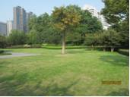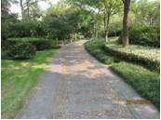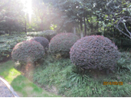  图1 图2 图3  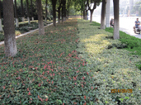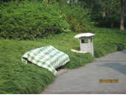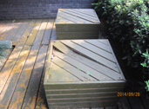  图4 图5 图6
书面整改通知次数 |  |  | 无 | 社会投诉次数 |  | 无
下  月  工  作 | 1、完成日常的卫生保洁工作，及时清除绿地内垃圾，加强设施的看护力度，防止绿地内设施和苗木的人为破坏，提高安全隐患意识，发现问题及时处理；  2、加强标段内病虫害的防治工作,参照指导站发放的各期《植保通讯》，有针对性的落实防范措施；  3、落实好标段内秋季植物施肥工作并及时上报签证；  4、重点做好新播黑麦草的养护工作，确保水肥供应充足，保证整体景观效果；  5、动态性的做好椿桂园各类设施的维修工作，及时消除潜在的安全隐患；  6、重点做好标段内地下害虫的灭杀工作，及时清理各类枯枝败叶，清除幼虫越冬场所。

管养绿地 |  | 道路月季与垂直绿化标段 |  |  | 绿地面积 |  | 70000M²
管养单位 |  | 金坛泽宇绿化有限公司 |  |  | 本月考核得分 |  | 90
本月考核情况 | - 月季本月养护措施不利，整体开花量较少（见图1）；病虫害防治滞后，局部爆发食叶性虫害和黑斑病，杂草清理不及时（见图2）；  - 月季修剪不及时，植株徒长现象明显，整体景观效果不佳（见图3）；  - 垂直绿化养护措施到位，植物生长正常，观赏效果良好（见图4）；  - 健身路地道花坛内有种菜现象（见图5）；  - 紫荆公园门前箱体红枫半株死亡，需要更换（见图6）；  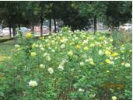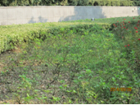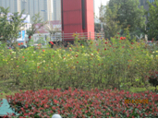  图1 图2 图3  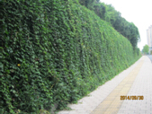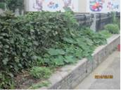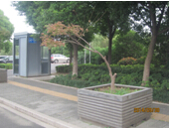  图4 图5 图6
书面整改通知次数 |  |  | 无 | 社会投诉次数 |  | 无
下  月  工  作 | 1、加强巡查保洁力度，做好杂草清除，垃圾清理等日常性养护工作，防止绿地内设施和苗木的人为破坏，提高安全隐患意识，发现问题及时处理；  2、重点做好月季整形修剪工作和病虫害防治工作，保证整体景观效果；  3、配合甲方做好标段内苗木和箱体的摸底和自查工作，及时做好双方签字确认；  4、做好垂直绿化花台内枯枝败叶的清理工作，消除幼虫越冬场所；  5、按照甲方要求做好标段内月季空秃补植工作，落实长效管理措施，动态性补植；  6、本月重点做好标段内月季和垂直绿化的施肥工作，及时上报签证。

管养地块 |  | 草花标段 |  | 绿地面积
管养单位 |  | 常州市红梅公园管理处 |  | 本月考核得分 | 95
本  月  考  核  发  现  的  主  要  问  题 | 1、草花长势良好，整体景观效果较好（见图1、2、3、4）；  2、草花栏杆需加强浇水（见图5）；  3、延陵路部分菱形花钵空秃（见图6）。  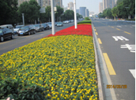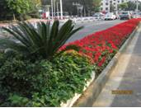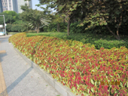  图1 图2 图3  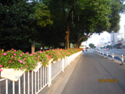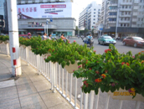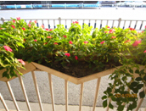  图4 图5 图6
书面整改通知次数 |  |  | 无 | 社会投诉次数 |  | 无
下  月  工  作 | 1、加强草花的浇水工作，保持良好的景观效果；  2、做好草花容器及花坛内的保洁工作，防止人为破坏及乱涂乱刻现象，并及时修复破损箱体；  3、加强草花内杂草和垃圾的清理；  4、及时补植被偷盗草花。

管养地块 |  | 高架一标段 |  |  | 绿地面积 | 275076.91M²
管养单位 |  | 常州市利达绿化有限公司 |  |  | 本月考核得分 | 91
本  月  考  核  情  况 | 1、色块修剪及时，绿地景观效果良好（见图1、图2）；  2、瓜子黄杨受到黄杨绢野螟的危害（见图3）；  3、草坪杂草较多（见图4）；  4、林带里有垃圾未及时清理（见图5）；  5、色块内修剪后的枯枝未及时清理（见图6）。  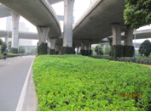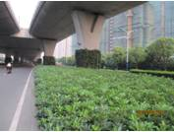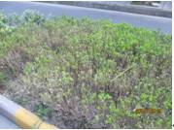  图1 图2 图3  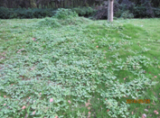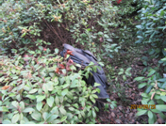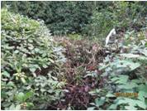  图4 图5 图6
书面整改通知次数 |  |  | 无 | 社会投诉次数 |  |  | 无
下  月  工  作 | 1、做好卫生保洁工作，保持绿地环境整洁。防治垃圾偷倒现象；  2、做好草坪、色块的日常修剪养和除草养护工作，保持绿地良好的整体景观效果；  4、做好林带清理工作；  5、做好病虫害防治工作；  6、色块苗木需加强养护管理，发现死苗要及时清理。

管养绿地 |  | 高架二标段 |  |  | 绿地面积 |  | 238481M²
管养单位 |  | 常州恒绿花木有限公司 |  |  | 本月考核得分 |  | 92
本月考核情况 | - 现场保洁人员12人，符合要求；  - 绿地保洁良好，无明显白色垃圾，草坪、球类、色块修剪及时（见图1、图2）；  - 苏带草补植完成（见图3）；  - 钟楼大桥西侧一株雪松倒伏（见图4）；  - 中吴大道东侧一处行道树枯枝（见图5）；  - 怀德路北侧行道树支撑损坏（见图6）。  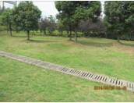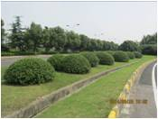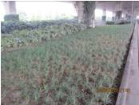  图1 图2 图3  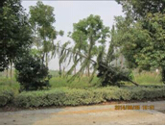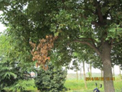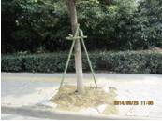  图4 图5 图6
书面整改通知次数 |  |  | 无 | 社会投诉次数 |  | 无
下  月  工  作 | - 继续做好卫生保洁工作，保持绿地整洁环境；  - 加强秋季植物养护工作，及时浇水、修剪、施肥，施肥做好签证工作；  - 认真排查安全隐患，及时整改到位；  - 参照指导站近期《植保通讯》要求，切实做好病虫害防治，重点关注樟巢螟、重阳木锦斑蛾、舟蛾类、刺蛾、大叶黄杨尺蛾、黄杨绢野螟、蚧壳虫、蚜虫、夜蛾类、以及天牛等蛀干害虫等；  - 提高绿地内设施巡查力度，及时维修保养；  - 做好城市慢行系统苗木移植工作。

管养绿地 |  | 高架三标段 |  |  | 绿地面积 | 310000M²
管养单位 |  | 常州市红梅公园管理处 |  |  | 本月考核得分 | 93
本  月  考  核  情  况 | - 现场保洁养护人员26人，现场负责人在现场，符合文件要求；  - 标段内保洁及时到位，无明显白色垃圾（见图1）；  - 林带内保洁良好，杂草控制及时到位，整体效果较好（见图2）；  - 色块，球类养护及时，轮廓清晰，观赏效果良好（见图3、4）；  - 青龙西路路口黄杨绢野螟为害明显（见图5）；  - 横塘河路沿线林带内杂草需要及时低打（见图6）；  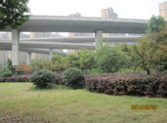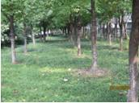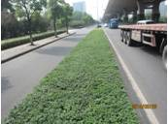  图1 图2 图3  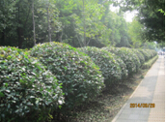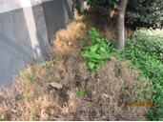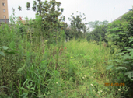  图4 图5 图6
书面整改通知次数 |  |  | 无 | 社会投诉次数 |  | 无
下  月  工  作 | 1、加强巡查保洁力度，做好杂草清除，垃圾清理等日常性养护工作，防止绿地内苗木的人为破坏，提高安全隐患意识，发现问题及时处理；  2、及时做好标段内病虫害的预防和监测工作，重点做好地下的害虫的灭杀工作，保证整体景观效果；  3、重点做好秋季植物施肥工作，及时上报并签证；  4、配合市政施工做好苗木迁移工作，及时做好相关施工资料，加强移栽苗木的养护管理，确保成活；  5、近期标段内审批和开挖较多，及时做好现场把控和监管工作，发现违章或超范围作业立即制止并及时上报。

管养绿地 |  | 高架四标段 |  |  | 绿地面积 | 227731.03 M²
管养单位 |  | 常州市天宁市政绿化工程有限公司 |  |  | 本月考核得分 | 93
本  月  考  核  情  况 | 1、现场保洁养护人员12人，符合文件要求；  2、标段内保洁及时到位，林带内杂草清理及时，整体景观效果较好（见图1、2）；  3、行道树养护措施到位，树池内无杂草（见图3）；  4、标段内白粉病发生情况有所改善，仍需进一步防治（见图5）；  5、沿线绿化带内有零星垃圾未及时清理（见图6）；  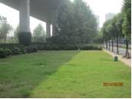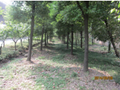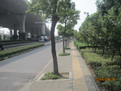  图1 图2 图3  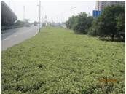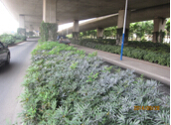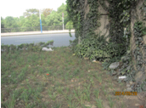  图4 图5 图6
书面整改通知次数 |  |  | 无 | 社会投诉次数 |  | 无
下  月  工  作 | 1、加强巡查保洁力度，做好杂草清除，垃圾清理等日常性养护工作，防止绿地内苗木的人为破坏，提高安全隐患意识，发现问题及时处理；  2、及时做好标段内病虫害的预防和监测工作，继续做好白粉病的防治工作，保证整体景观效果；  3、重点做好秋季植物施肥工作，及时上报并签证；  4、配合市政施工做好苗木迁移工作，及时做好相关施工资料，加强移栽苗木的养护管理，确保成活；  5、近期标段内审批和开挖较多，及时做好现场把控和监管工作，发现违章或超范围作业立即制止并及时上报。

管养地块 |  | 机场路一标 |  |  | 绿地面积 | 149932M²
管养单位 |  | 金坛市泽宇园林绿化有限公司 |  |  | 本月考核得分 | 95
本  月  考  核  情  况 | - 树状月季开花情况较好，景观效果较好（见图1、图2、）；  2、瓜子黄杨受到黄杨绢野螟的为害（见图3）；  3、新补植行道树支撑破损（见图4）；  4、侧分带色块中杂草未清理干净（见图5）；  5、侧分带红花继木修剪不及时（见图6）。  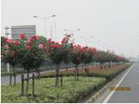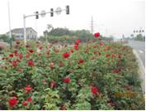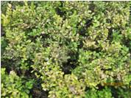  图1 图2 图3  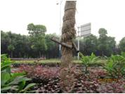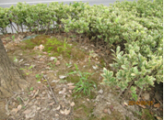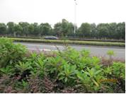  图4 图5 图6
书面整改通知次数 |  |  | 无 | 社会投诉次数 |  |  | 无
下  月  工  作 | 1、做好卫生保洁工作，保持绿地环境整洁。防治垃圾偷倒现象；  2、做好草坪、色块的日常修剪养和除草养护工作，保持绿地良好的整体景观效果；  3、做好月季残花修剪工作和月季施肥工作；  4、做好林带清理工作；  5、做好病虫害防治工作；  6、新补植的小苗和行道树需加强养护管理，发现死苗要及时清理。

管养地块 |  | 机场路二标 |  |  | 绿地面积 | 160278M²
管养单位 |  | 常州市天宁市政绿化工程有限公司 |  |  | 本月考核得分 | 93
本  月  考  核  情  况 | 1、景观效果较好（见图1、图2）；  2、林带修剪后枯枝未及时清理（见图3）；  3、金叶女贞受到虫害（见图4）；  4、瓜子黄杨受到黄杨绢野螟的危害（见图5）；  5、林带色块中杂草未清理干净（见图6）。  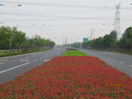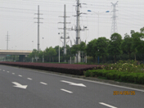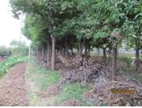  图1 图2 图3  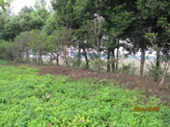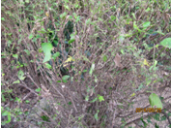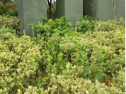  图4 图5 图6
书面整改通知次数 |  |  | 无 | 社会投诉次数 |  |  | 无
下  月  工  作 | 1、做好卫生保洁工作，保持绿地环境整洁。防治垃圾偷倒现象；  2、做好草坪、色块的日常修剪养和除草养护工作，保持绿地良好的整体景观效果；  3、做好月季残花修剪工作和月季施肥工作；  4、做好林带清理工作；  5、做好病虫害防治工作；  6、新补植的小苗和行道树需加强养护管理，发现死苗要及时清理。

管养地块 |  | 机场路三标 |  |  | 绿地面积 | 155313M²
管养单位 |  | 常州市荆川公园管理处 |  |  | 本月考核得分 | 96
本  月  考  核  情  况 | 1、月季开花情况良好，绿地景观效果较好（见图1、图2）；  2、红花继木球长势不佳（见图3）；  3、瓜子黄杨受到黄杨绢野螟的为害（见图4）；  4、新移植的龙柏死株未及时清理干净（见图5）；  5、林带色块中杂草未及时清除（见图6）。  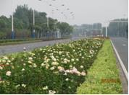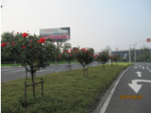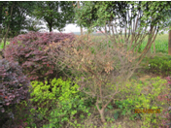  图1 图2 图3  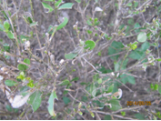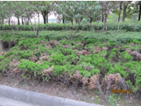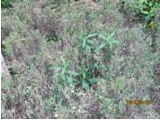  图4 图5 图6
书面整改通知次数 |  |  | 无 | 社会投诉次数 |  |  | 无
下  月  工  作 | 1、做好卫生保洁工作，保持绿地环境整洁。防治垃圾偷倒现象；  2、做好草坪、色块的日常修剪养和除草养护工作，保持绿地良好的整体景观效果；  3、做好月季残花修剪工作和月季施肥工作；  4、做好林带清理工作；  5、做好病虫害防治工作；  6、新补植的小苗和行道树需加强养护管理，发现死苗要及时清理。

